
(Wholly owned by Reserve Bank of India)
Core 5-A, India Habitat Centre, 3rd-5th Floor, Lodhi Road, New Delhi-110003

WORLD HABITAT DAY CELEBRATIONS, 2015

- HABITAINMENT QUIZ 2015

To mark the occasion of the World Habitat Day, National Housing Bank in association with India Habitat Centre(IHC) organized the 8th “Habitainment Quiz 2015” on October 6, 2015 for the institutional and individual members of the India Habitat Centre. The theme of the quiz was ‘Public Spaces for All’. The quiz was hosted by Mr. Joy Bhattacharjya, a well-known media personality who hosts TV shows. He has helped to produce live international cricket, and has also contributed towards creating programmes like Espn School Quiz, Mastermind India and Super Selector. Apart from this, he also writes quiz columns and conducts shows as a Quiz master. Recently he authored “The First XI: Junior Premier League”.
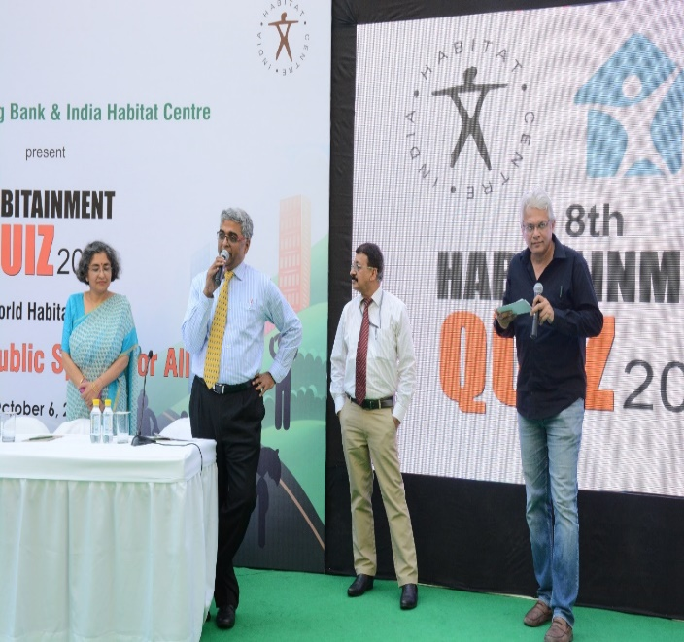
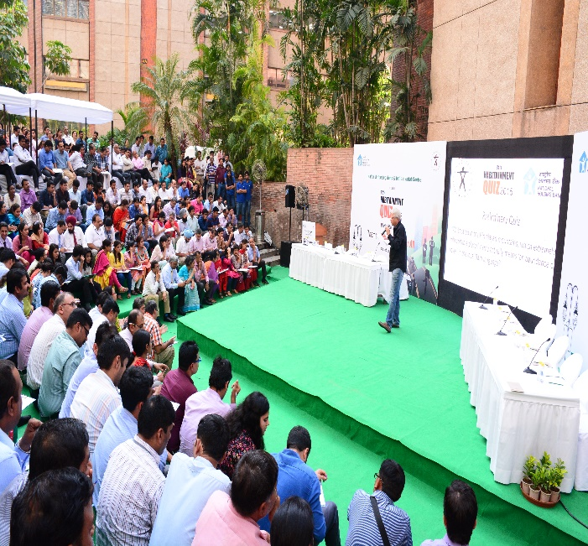
It also intended to remind different individuals of their responsibility for the future of the human habitat. The idea behind the event was to raise awareness among the people on the significance of the“World Habitat Day”.

Shri Sriram Kalyanaraman, MD & CEO, NHB, Ms. Somya T.Dave, Joint Director, IHC and Dr. Sanjeev Sharma, Executive Director, NHB along with quiz host Shri Joy Bhattacharjya

(भारतीय रिजर्व बैंक के संपूर्ण स्‍वामित्‍व में)
कोर 5-ए, तृतीय – पंचम तल, भारत पर्यावास केन्द्र, लोधी रोड, नई दिल्‍ली-110003

विश्‍व पर्यावास दिवस समारोह, 2015
1. हैबिटेन्‍मेंट क्विज 2015
विश्‍व पर्यावास दिवस के अवसर पर राष्‍ट्रीय आवास बैंक ने भारत पर्यावास केन्‍द्र के संस्‍थागत एवं व्‍यक्तिगत सदस्‍यों के लिए भारत पर्यावास केन्‍द्र (आईएचसी) के साथ मिलकर 6 अक्‍तूबर, 2015 को 8वां ‘’हैबिटेन्‍मेंट क्विज 2015’’ आयोजित किया। इस क्विज की विषयवस्‍तु ‘सभी के लिए सार्वजनिक स्‍थल’ थी। इस क्विज के मेज़बान श्री जॉय भट्टाचार्य थे, जो एक जाने-माने मीडिया शख़्सियत है और टी.वी. कार्यक्रमों की मेज़बानी करते हैं। उन्‍होंने लाइव अंतर्राष्‍ट्रीय क्रिकेट को लाने में सहायता की है और एस्‍पेन स्‍कूल क्विज, मास्‍टरमाइंड इंडिया और सुपर सिलेक्‍टर जैसे कार्यक्रमों के निर्माण में भी योगदान दिया है। इसके अलावा, उन्‍होंने क्विज कॉलमस की रचना भी की है और क्विज मास्‍टर के रूप में भी कार्य किया है। हाल ही में, उन्‍होंने ‘’द फर्स्‍ट XI: जूनियर प्रीमियर लीग’’ पुस्‍तक को लिखा है।
इसका यह भी उद्देश्‍य है कि मानव पर्यावास के भविष्‍य हेतु विभिन्‍न व्‍यक्तियों को उनके उत्‍तरदायित्‍व को स्‍मरण कराया जाए। इस कार्यक्रम को शुरू करने के पीछे अवधारणा यह है कि ‘’विश्‍व पर्यावास दिवस’’ के महत्‍व पर लोगों के बीच जागरूकता लाई जाए।
क्विज मेज़बान श्री जॉय भट्टाचार्य के साथ श्री श्रीराम कल्‍याणरमन, एमडी एवं सीईओ, रा.आ. बैंक, सुश्री सौम्‍या टी.डेव, संयुक्‍त निदेशक, आईएचसी एवं डॉ. संजीव शर्मा, कार्यपालक निदेशक, रा.आ. बैंक

